1 Lezione anatomia patologica
Patologia cardiaca parte 1:
Il cuore umano (che presenta un versante anteriore ed uno posteriore) è un organo efficace, duraturo e affidabile; che pompa più di 7500 ml di sangue al giorno, e batte più di 40 milioni di volte in 1 anno. Il cuore rappresenta la fonte dell’ossigenazione, della nutrizione e della rimozione di tutto ciò che non serve più dai tessuti; dunque il cuore è la base del metabolismo delle cellule e dei tessuti, fornendo loro l’ossigeno e i nutrienti, e contribuisce a rimuovere ciò che non serve più ai tessuti mediante il sangue venoso. Il cuore e l’apparato vascolare sono i primi organi totalmente funzionanti in utero, infatti già a 8 settimane di gravidanza il cuore comincia a battere, e l’apparato vascolare funziona in maniera efficace e questo poiché in assenza di apporto di sangue e di un cuore che batte, lo sviluppo del feto non può esserci ed è inevitabile la morte in utero (infatti la morte intra uterina come la morte di qualsiasi individuo è caratterizzata dalla perdita/assenza del battito del cuore fetale). Per quanto riguarda le caratteristiche istologiche del cuore, la funzione di pompa del cuore si realizza attraverso la fase di sistole (ovvero della contrazione del cuore) che è seguita da una fase di diastole (ovvero di rilascio della muscolatura cardiaca); queste fasi cardiache sono consentite dal fatto che le cellule cardiache (dette miocardiociti) che formano il tessuto muscolare cardiaco (detto miocardio) si contraggono e si rilasciano in maniera coordinata, permettendo così la contrazione ed il rilascio dell’intero organo. I miocardiociti nel ventricolo sx e nel setto interventricolare, hanno l’aspetto di mattoni e sono strettamente addossati gli uni agli altri con poche altre cellule interposte.
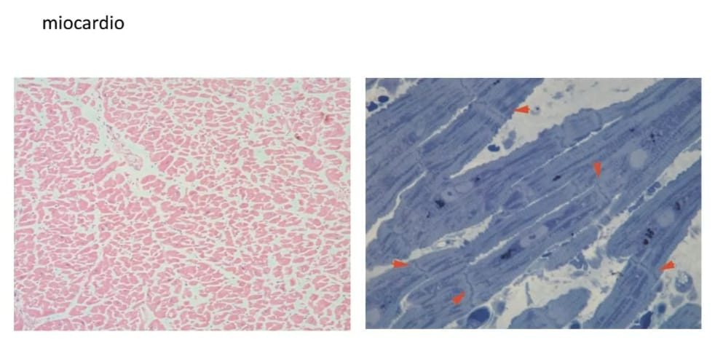Nell’immagine sovrastante, a sinistra si può osservare una sezione di ventricolo sx con i miocardiociti strettamente addossati gli uni agli altri; nell’immagine a dx invece si può osservare una sezione sottile ottenuta da un inclusione in gesina di miocardiociti e poi colorata con una colorazione diversa (blu) rispetto a quella di sinistra (dove invece si tratta di una colorazione rutinaria di ematossilina ed eusina che si usa in anatomia patologica, e fa appunto apparire i miocardiociti di un colore rosa). L’immagine a dx fa apparire come i nuclei di tali miocardiociti siano variabili, vi sono in tal caso nell’immagine presentata sopra a dx anche delle frecce che indicano delle bande orizzontali, tali bande orizzontali sono dette dischi intercalari. I dischi intercalari, rappresentano delle situazioni in cui le cellule si congiungono le une alle altre, ovvero sono le giunzioni terminali dei miocardiociti ossia i punti di adesione tra le varie cellule e i punti in cui avviene la trasmissione elettrica che permette al cuore di agire come un'unica massa da un punto di vista elettrico e funzionale, dunque si vede come i miocardiociti sono responsabili sia della contrazione/rilascio (quindi della componente/funzione meccanica del cuore) che determinano un flusso costante di sangue, sia della funzione elettrica ( in quanto come è risaputo, il cuore ha anche una funzione elettrica che gli consente di essere un organo autonomo). I miocardiociti del ventricolo dx invece, hanno una quantità variabile di cellule del tessuto adiposo o adipociti che sono frammisti alle cellule dell’tessuto muscolare.
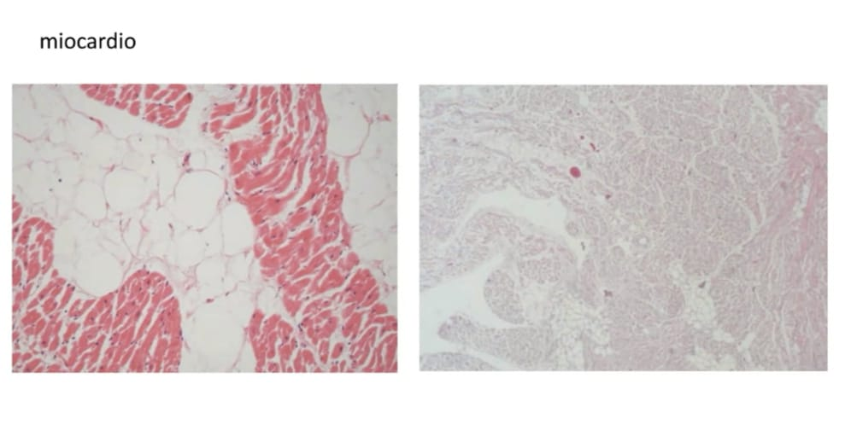
Quanto appena detto lo si può notare nell’immagine sovrastante a sx, dove è appunto sempre possibile osservare i miocardiociti colorati sempre in rosa salmone, e poi tra di loro vi sono delle cellule più chiare dal citoplasma otticamente vuoto (praticamente trasparente) che sono appunto cellule adipose (normalmente presenti come detto nell’ventricolo dx). La quantità di tessuto adiposo presente varia in base all’sesso, infatti in genere è maggiore nell’sesso femminile, e tende inoltre ad aumentare con l’età. I miocardiociti negli atri sono spesso più sottili e si collocano nell’ambito di uno stroma fibroso, con una quandità variabile di tessuto adiposo (tutto ciò è sempre osservabile nella figura sovrastante a dx, dove si può osservare il tessuto adiposo con degli spazi più chiari; si tratta di un immagine a minore ingrandimento, quindi appaiono in maniera diversa rispetto all’altra parte dove invece l’immagine è a maggiore ingrandimento), poi vi è stroma fibroso interposto tra le cellule e dunque come si può notare è una situazione ben diversa da quella vista nel ventricolo sx nella prima immagine.
Cardiomiopatie
Le prime patologie cardiache da vedere sono le cardiomiopatie. Letteralmente parlando la parola cardiomiopatia, significa patologia dell’muscolo cardiaco; questo è un termine che storicamente è stato applicato a qualsiasi disfunzione cardiaca, ossia a qualsiasi mancanza o alterazione dell’funzionamento dell’cuore. In realtà tecnicamente parlando, quanto appena detto non è tecnicamente inesatto, perché le principali tipologie di malattie cardiache (ossia le malattie di natura ischemica o di tipo valvolare o ipertensivo o le malattie congenite) in realtà sono caratterizzate da una malattia dell’muscolo cardiaco, comunque queste principali tipologie di malattie cardiache determinano una insufficienza cardiaca come conseguenza di altre forme di disfunzioni cardiache. Dunque per i motivi recentemente detti, oggi si distinguono le cardiomiopatie in modo più preciso e vengono definite come: gruppo eterogeneo (ossia un gruppo costituito da tante entità diverse di malattie) del miocardio (dunque dell’muscolo cardiaco) associate a disfunzione meccanica e/o elettrica (che come detto sono le funzioni principali del cuore). Di solito (ma non in tutti i casi) tali malattie/disfunzioni (e dunque la manifestazione della malattia) è una ipertrofia o dilatazione dei ventricoli inappropriata (ossia non giustificata). Le cause sono diverse, spesso genetiche. Le cardiomiopatie possono essere limitate al cuore, oppure possono essere parte (possono far parte) di malattie sistemiche generalizzate che colpiscono tutto il corpo e spesso portano a morte cardiovascolare oppure a disabilità per insufficienza cardiaca progressiva. Due sono i gruppi principali di cardiomiopatie:
-Primarie: Coinvolgono prevalentemente il cuore possono essere genetiche oppure acquisite (per esempio la miocardite virale, causata per l’appunto da virus per le acquisite; oppure la cardio tossicità, ossia la tossicità al cuore causata da determinati farmaci, come per esempio le antra cicline).
-Secondarie: Il miocardio viene coinvolto nell’ambito di una patologia che coinvolge più organi o addirittura tutto l’organismo ( come per esempio l’emocromatosi o l’amiloidosi).
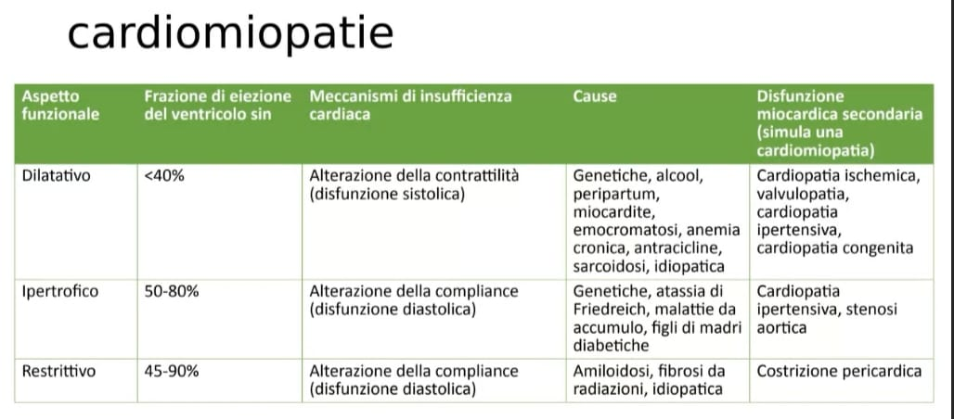
Le cardiomiopatie possono essere classificate in base a numerosi criteri, tra cui le loro caratteristiche genetiche in base alle quali si realizza la disfunzione. In base all’aspetto patologico e funzionale esistono 3 tipi di cardiomiopatie
-Dilatativa: E’ quella più frequente, che colpisce difatti circa il 90% dei casi
-Ipertrofica
-Restrittiva: E’ la forma meno frequente
Come si può notare dalla tabella sovrastante, la frazione di eiezione (ossia la quantità di sangue che il ventricolo sx è in grado di pompare), è diversa nelle varie cardiomiopatie; molto bassa nella cardiomiopatia dilatativa (si aggira appunto attorno su valori < al 40%) mentre nella cardiomiopatia ipertrofica e in quella restrittiva è molto variabile (può arrivare appunto sino al 80% in quella ipertrofica, e fino al 90% in quella restrittiva). La gravità clinica dunque in ogni tipo di cardiomiopatia è molto variabile. Per quanto riguarda invece i meccanismi dell’insufficienza cardiaca nelle singole cardiomiopatie abbia che
-Cardiomiopatia dilatativa: Vi è un alterazione della contrattilità, in particolare è gravemente alterata la funzione e la fase sistolica. Questo può avvenire per cause genetiche, nell’alcolismo, tal volta nell’periodo peri partum, per un infiammazione dell’miocardio (come per esempio la miocardite), per malattie dell’organismo ( e dunque sistemiche, come l’emocromatosi o l’anemia cronica o la sarcoidosi), per cause idiopatiche (ossia non è possibile riconoscere alcuna causa). Vi può essere una disfunzione miocardica secondaria come nella cardiopatia ischemica, nelle valvulopatie, nella cardiopatia ipertensiva, e nella cardiopatia congenita.
-Cardiomiopatia ipertrofica e restrittiva: Sono caratterizzate da un alterazione della fase diastolica con alterazione dunque della capacità dell’cuore di dilatarsi.
Nello specifico
-Cardiomiopatia ipertrofica: Le cause possono essere genetiche, oppure nelle malattie da accumulo, oppure nei figli di madri diabetiche.
-Cardiomiopatia restrittiva: le cause principali sono l’amiloidosi ( che è una malattia da accumulo che colpisce anche il cuore), oppure una fibrosi dovuta a radiazioni, oppure per cause ignote.
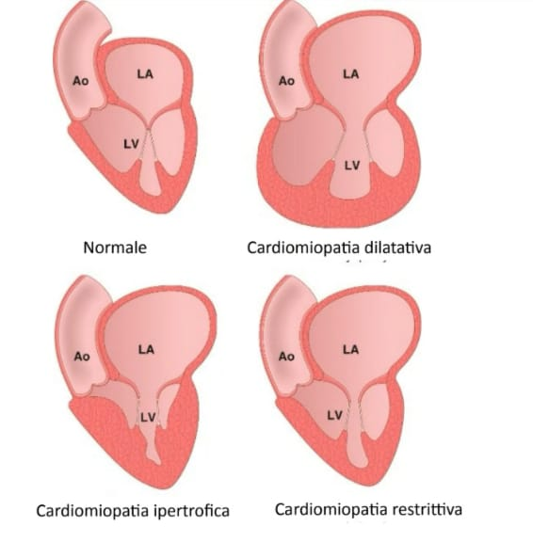
Da l’immagine sovrastante si può appunto notare, come appunto sia diverso il cuore. Vengono rispecchiate difatti le condizioni normali (dell’cuore con tutte se sue sezioni e l’aorta) e quelle alterate, cioè come cambiano in presenza di: cardiomiopatia dilatativa (con dilatazione importante del ventricolo), cardiomiopatia ipertrofica ( ispessimento importante dell’miocardio delle pareti dell’ventricolo, e tutto al contrario della dilatativa una riduzione della cavità del lume dell’ventricolo sx), cardiomiopatia restrittiva (dove si può osservare comunque una restrizione della cavità dell’ventricolo anche se meno importante e, uno slargamento come si può notare anche negli altri casi dell’atrio sx).
Cardiomiopatia dilatativa
La cardiomiopatia dilatativa si caratterizza dal fatto che il cuore appare tipicamente ingrandito, di aspetto pesante (spesso pesa da 2 a 3 volte il normale) e flaccido (poiché vi è uno sfiancamento / una dilatazione di tutte le camere cardiache. La cardiomiopatia dilatativa è dunque caratterizzata morfologicamente e funzionalmente, come già accennato, da una dilatazione cardiaca progressiva e disfunzione contrattile o sistolica in genere associata anche ad una condizione di ipertrofia (ovvero di aumento delle dimensioni). Il fatto che il sangue ristagni dentro tali cavità cardiache patologicamente dilatate determina la formazione di trombi, ossia che vi sia una sorta di coagulazione all’interno del cure stesso, i trombi murari sono dei coaguli che sono attaccati alle pareti cardiache da cui si possono staccare dei pezzetti (detti appunto tromboemboli) che poi possono andare in circolo. Per fare la diagnosi di cardiomiopatia dilatativa il cuore non deve avere delle valvulopatie primitive, la dilatazione della mitrale o della tricuspide deriva dalla dilatazione dei ventricoli sx o dx, che è secondaria alla dilatazione del cuore stesso. Il difetto fondamentale nella cardiomiopatia dilatativa è la contrazione inefficace, ossia l’incapacità/inefficacia dell’cuore di contrarsi in maniera adeguata, per tanto nelle fasi finali di tale cardiomiopatia la frazione di eiezione cardiaca è tipicamente < al 25%. La cardiomiopatia dilatativa è una malattia che può colpire qualsiasi età (anche l’infanzia) ma più frequentemente sono colpiti i soggetti di età tra 20 e 50 anni; si manifesta con segni e sintomi lentamente progressivi di insufficienza cardiaca cronica (come per esempio: dispnea e dunque difficoltà nella respirazione, affaticamento, ridotta resistenza allo sforzo, frequentemente come già detto in questa miocardiopatia abbiamo una dilatazione delle valvole cardiache e dunque rigurgito mitrale secondario, e anomalie dell’ritmo cardiaco, inoltre sempre come già detto può esserci un embolia dovuta alla formazione di trombi intracardiaci). La morte in tale miocardiopatia può avvenire per insufficienza cardiaca progressiva o per aritmia, e può essere improvvisa.
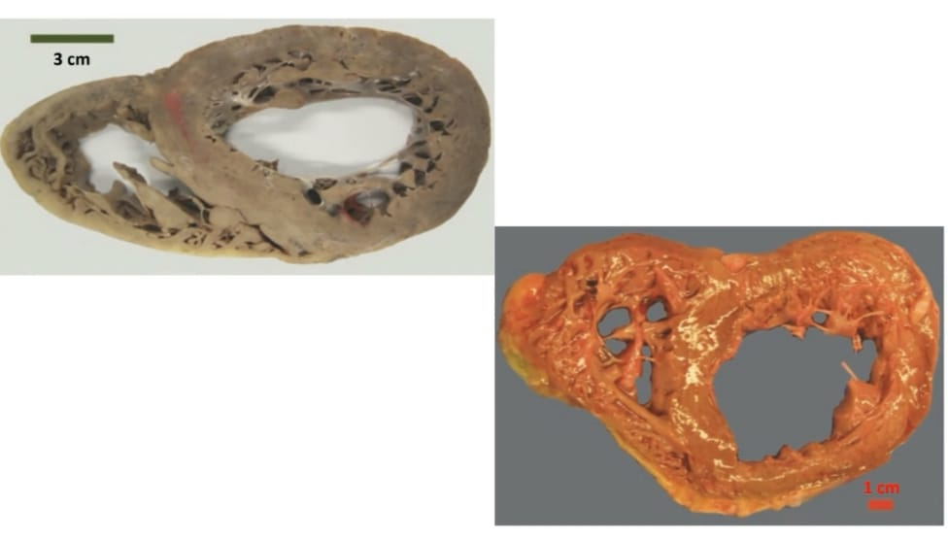
Di sopra sono riportate delle immagini relative alla miocardiopatia dilatativa, come si può osservare sono mostrate in entrambe le figure delle rappresentazioni di cuore; si tratta di un cuore estremamente dilatato appunto con cavità estremamente dilatate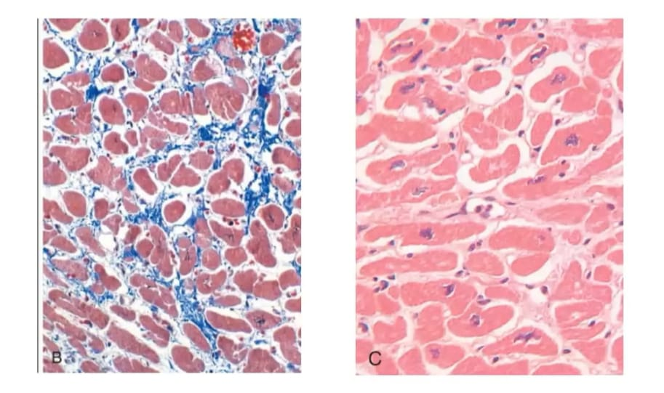
Di sopra sempre riportate due immagini istologiche di cuore, a sx una sezione istologica di miocardio in soggetto affetto da miocardiopatia dilatativa in tal caso i miocardiociti appaiono un po' più grandi perché si tratta appunto di cellule ipertrofiche (poiché ci riferiamo all’ipertrofia sempre come aumento delle dimensioni delle cellule, che poi del resto comporta un aumento delle dimensioni di tutto l’organo), inoltre è presente fibrosi interstiziale che appare colorata in blu (per via di una colorazione che evidenzia appunto il collagene in blu) quindi vi è la deposizione di collagene nell’interstizio tra lee cellule. A dx invece l’aspetto istologico dei nuclei che appaiono ingranditi e di forma bizzarra e di colorito accentuato (vengono chiamati nuclei a stelle ninja) che si vedono in grande quantità nei pazienti con cardiomiopatia dilatativa soprattuto di origine genetica.
Cardiomiopatia ipertrofica
La cardiomiopatia ipertrofica è una malattia genetica, frequente rispetto ad altre malattie genetiche con una prevalenza di 1/500, e clinicamente eterogenea (ossia nel senso che da un punto di vista clinico può presentare manifestazioni estremamente diverse tra di loro), ed è appunto caratterizzata da un ipertrofia del miocardio (dunque aumento delle dimensioni del miocardio) in tal caso il miocardio dell’ventricolo sx appare scarsamente funzionante con un alterato riempimento in fase diastolica e ostruzione intermittente del flusso ventricolare (in circa 1/3 dei casi).tali dunque descritte sono le caratteristiche cliniche della cardiomiopatia ipertrofica. Può essere presente fibrillazione atriale, possono formarsi dei trombi intramurari (come già visto del resto anche nella forma precedente della cardiomiopatia dilatativa) con embolizzazione e dunque anche con la possibilità che si abbia un ictus, vi può essere anche un insufficienza cardiaca, la presenza di aritmie anche a livello ventricolare, e morte improvvisa in fine. In assenza di altre cause cliniche o patologiche, la cardiomiopatia ipertrofica rappresenta la causa principale di ipertrofia del ventricolo sx; anche in tal caso il cuore è pesante come nella precedente forma di miocardiopatia dilatativa ma le pareti sono ispessite e ipercontratte in netto contrasto con l’aspetto flaccido del cuore nella cardiomiopatia dilatativa. La cardiomiopatia ipertrofica, come già detto, determina ed è caratterizzata da un alterazione del riempimento, e dunque nella fase della diastole; mentre la funzione della sistole (ovvero della contrazione del cuore) in genere è preservata.
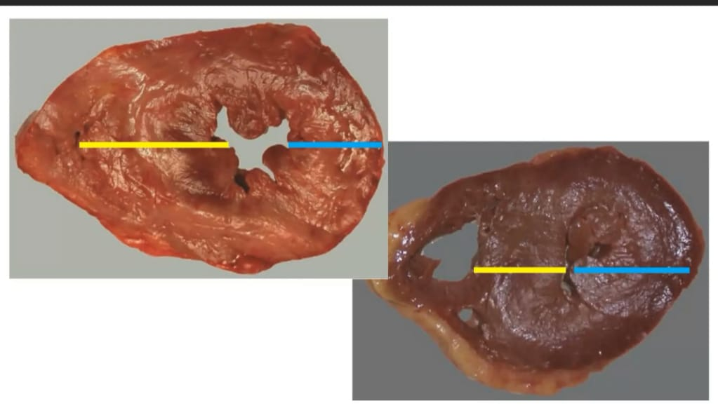
In tali immagini sovrastanti è possibile osservare delle figure trasversali di un cuore con cardiomiopatia ipertrofica, ed è possibile riscontrarne la notevole differenza con le immagini precedenti di un cuore con cardiomiopatia dilatativa, sia come dimensioni del lume sia come soprattutto come dimensioni delle pareti, come spessore delle pareti, e tutto questo aumento dello spessore delle pareti è dovuto all’ipertrofia massiva dell’miocardio; nello specifico in questa forma si può notare un ispessimento sproporzionato dell’setto ventricolare in confronto alla parete libera del ventricolo sx. Tutto quanto detto lo si può notare,. in quanto nell’ immagine di riferimento la striscia gialla indica il setto (ossia la parete tra il ventricolo sx ed il ventricolo dx), mentre la striscia blu indica la parete libera (ossia quella che sta dall’altra parte dell’ventricolo sx) e come si può notare l’aumento dello spessore è sproporzionato quasi raddoppiato fra le due, tale situazione si chiama ipertrofia settale asimmetrica e la si ritrova nella maggior parte dei casi. In una percentuale inferiore di casi (circa 1 caso su 10) di cardiomiopatia ipertrofica, si può invece osservare, un ipertrofia concentrica e simmetrica (ossia quasi lo stesso spessore tra la parete del setto e quella libera dell’ventricolo, anzi addirittura sembra quasi che lo spessore della parete libera del ventricolo sia leggermente maggiore a quella dell’setto, dunque una situazione completamente diversa rispetto a quella che qui si può osservare da tale immagine).

Nell immagine sottostante invece una sezione (non più trasversali del cuore come fin ora visto) longitudinale del cuore. In tal caso la cavità del ventricolo sinistro, che normalmente è da tondeggiante a ovale (ossia ha un aspetto tondeggiante oppure ovale), per via della compressione prende un profilo ricurvo (quasi a banana) dovuto al fatto che il muscolo del setto (qui visto longitudinalmente, anche se alla fine è lo stesso visto precedentemente anche nell’immagine trasversale, ossia il setto che divide il ventricolo sx dal ventricolo dx) essendo eccessivamente ispessito ed ipertrofico protrude nel tratto di efflusso del ventricolo sx; l’atrio sx invece, appare estremamente dilatato, ma quanto detto è stato già visto nelle immagini recenti. Il lembo anteriore della mitrale con la pinza, è stato delicatamente discostato questo, per mostrare una placca fibrosa in corrispondenza dell’endocardio (indicata nell’immagine con la freccia) che frequentemente si riscontra in questi casi, perché essendo questa parete ispessita e protrudente anche nei confronti della mitrale, durante la sistole ( ossia durante la contrazione del ventricolo) c’è un contatto uno scontro costante in tal punto tra la valvola e la parete, e questo appunto crea la formazione di una sorta di callo che è appunto tale placca fibrosa biancastra. Nella parte B dell’immagine sempre sotto riportata, si possono invece osservare le caratteristiche istologiche del miocardio (che sono per altro di fianco elencate), con cardiomiopatia ipertrofica; innanzi tutto si può notare una spiccata ipertrofia dei miocardiociti (ossia delle cellule muscolari che formano il miocardio come detto), i diametri trasversi spesso superano i 40 micron (mentre normalmente queste cellule presentano un diametro trasverso di circa 15 micron, dunque si può appunto notare un aumento significativo delle loro dimensioni che addirittura è più del doppio del normale), inoltre si ha che la disorganizzazione non riguarda soltanto i miociti (sia i fasci dei miociti sia le singole cellule) ma anche gli elementi contrattili nei sarcomeri all’interno delle cellule (i sarcomeri sono le unità strutturali e funzionali delle miofibrille, come sappiamo già da ricordo di istologia e di anatomia, e che dunque sarebbero le più piccole unità del muscolo in grado di contrarsi, dunque all’interno delle cellule), in fine si ha la fibrosi interstiziale (già comunque vista in precedenza) ed i miociti appaiono eccessivamente ramificati.
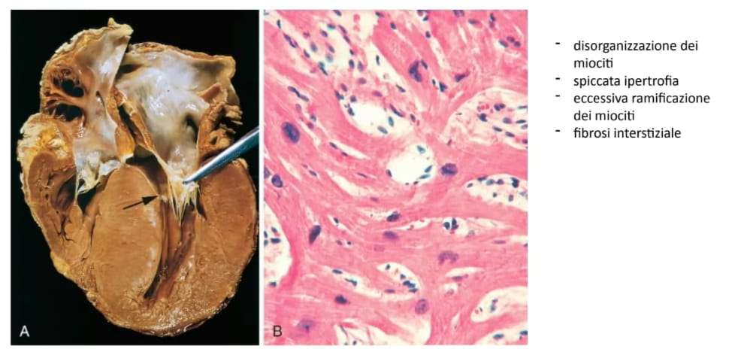
Cardiomiopatia restrittiva
La cardiomiopatia restrittiva, ultima forma di cardiomiopatia dunque, è caratterizzata dalla riduzione della compilance ventricolare, che causa un alterato riempimento diastolico (ossia riempimento del cuore) in particolare del ventricolo nella fase della diastole; può essere idiopatica (ossia non avere una causa conosciuta), oppure si possono associare ad altre patologie che la causano, che (come del resto già visto in tabella recentemente) possono essere; l’amiloidosi, la sarcoidosi, oppure la presenza di radiazioni che inducono una fibrosi a tale livello, tumori metastatici, etc. La cardiomiopatia restrittiva resta comunque la forma meno frequente in assoluto.
Amiloidosi cardiaca
Parlando dell’amiloiodosi, diciamo che è una patologia associata una delle cause principali di cardiomiopatia restrittiva, ed è dovuta all’accumulo extracellulare di fibrille proteiche che formano delle strutture insolubili. L’amiloidosi cardiaca può essere una conseguenza dell’amiloidosi sistemica (dunque si tratta in tal caso di un amiloidosi che colpisce tutto l’organismo, per esempio nel mieloma o nel amiloide associata ad infiammazione, oppure può essere localizzata al cuore soprattutto nei soggetti anziani, ed in tal caso si parla di amiloidosi cardiaca senile), colpisce tipicamente soggetti di età o pari a 70 anni, ed ha una prognosi molto migliore rispetto alla amiloidosi sistemica (poiché appunto colpisce soltanto un organo e non tutto l’organismo). L’amiloidosi cardiaca più spesso causa una cardiomiopatia restrittiva, ma può essere anche completamente asintomatica, oppure presentarsi clinicamente sotto forma di dilatazione cardiaca o di aritmie; questa varietà di presentazioni cliniche dipende dalla sede prevalente in cui si sono collocati (si sono formati dunque) i depositidi proteine insolubili di cui si parlava, per esempio : l’interstizio, il sistema di conduzione, le arterie coronarie, oppure le valvole cardiache.
Amiloide
Volendo parlare dell’amiloide in generale (come recentemente detto), si tratta di depositi extracellulari di proteine fibrillari non solubili, che causano danno tissutale e compromissione funzionale; tali fibrille anomale sono prodotte dall’aggregazione di proteine mal ripiegate (il termine inglese è miss folded ?) che nella loro configuarazione, nel loro normale ripiegamento sarebbero solubili, invece per via di questa alterazione non lo sono più. I depositi fibrillari legano una grande quantità di altre molecole che sono proteoglicani e glicosamminoglicani (compresi eparansolfato ed dermatansolfato ed anche proteine plasmatiche), poiché in tutte queste numerose molecole enunciate sono presenti numerosi gruppi glucidici questo rende tali depositi da un punto di vista colorazione molto simili all’amido (questo è quindi il motivo per cui in passato sono stati chiamati amiloide, e tale nome poi è rimasto nonostante si è poi scoperto che non c’è nessuna relazione tra questa sostanza e l’amido vero e proprio, dunque non ha nulla a che vedere da un punto di vista chimico e molecolare con l’amido). L’amiloide dunque, come detto, si deposita nello spazio extracellulare in vari tessuti ed in vari organi ed in vari contesti clinici, l’accumulo di questa proteina extracellulare determina pressione e successiva atrofia delle cellule adiacenti, il riconoscimento di tale sostanza sul campione bioptico è indispensabile per la diagnosi, dunque per fare diagnosi di amiloidosi è necessario asportare un campione di tessuto o di organo in cui si sospetta che vi sia tale tipo di deposito, ed analizzarlo in anatomia patologica; se si osserva tale sostanza all’microscopio ottico, utilizzando una colorazione standard di ematossilina e osina, l’amiloide appare come una sostanza extracellulare (e dunque collocata al difuori delle cellule e non all’interno del citoplasma) eusinofila dunque con un affinità tintoriale per l’eusina (dunque di colorito rosa o rosa intenso) e di aspetto ialino (dunque vetroso), per distinguerla da altre sostanze che hanno un aspetto simile al microscopio (come per esempio collagene o fibrina) si utilizzano varie metodiche così dette istochimiche (ossia si utilizzano dei coloranti specifici, in particolare quello più usato si chiama Rosso Congo, dunque si pone sotto il microscopio ottico un vetrino con un campione colorato con Rosso Congo questo colorante ha appunto la caratteristica di colorare questi depositi, di evidenziarli con un colorito rossastro, ma soprattutto se si osservano questi vetrini colorati con Rosso Congo utilizzando, non il microscopio ottico rutinario ma il microscopio a luce polarizzata è possibile osservare una specifica ed evidente birifrangenza verde). L’amiloide è stata comunque studiata da un punto da un punto di vista biochimico ed ad un livello di microscopia elettronica, e si è visto che per quanto riguarda la microscopia elettronica (che è una metodica che consente di osservare le cellule e le sostanze che si trovano all’interno delle cellule ed al loro esterno con ingrandimenti molto maggiori rispetto alla microscopia ottica) ci permette di osservare delle fibrille continue, non ramificate dal diametro che va da7,5 a 10 nanometri (nm); da un punto di vista biochimico non esiste una sola amiloide ma almeno più di 20 proteine diverse, e quindi questo determina anche il fatto che vi siano tante diverse manifestazioni cliniche dell’amiloide stessa, dunque l’eterogeneità biochimica che è anche l’eterogeneità clinica della malattia, dunque quando si parla di amiloidosi non si parla di una sola patologia ma di tante patologie legate a tante proteine diverse.
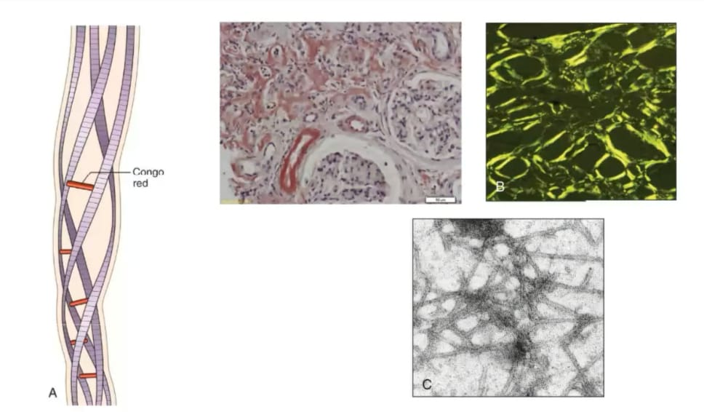
Dunque l’immagine sopra riportata non è nient’altro di una rappresentazione di quanto è stato discusso recentemente, in tal caso si può osservare sulla sinistra uno schema di quello che è il fascio di fibrille dell’amiloide (nell’caso riportato in immagine ve ne sono 4, ma ve ne possono essere anche 6 all’interno di una stessa fibra avvolte insieme, e il Rosso Congo in maniera regolarmente distanziata in maniera specifica a livello delle fibrille dell’amiloide; l’effetto che poi si può osservare all’microscopio del resto come si può anche osservare, è quello di una colorazione rossastra in corrispondenza dei depositi dell’amiloide, o ancora più intenso all’interno di un vaso dove vi sono chiaramente dei depositi di amiloide sulla parete del vaso stesso). La stessa immagine osservata con il microscopio a luce polarizzata fa spiccare tutta la sostanza che è stata già colorata dall’rosso congo con tale tipica birifrangenza verde o verde mela. Nell’immagine c invece vediamo delle immagini ricavate con microscopia elettronica , con fibrille molto più evidenti continue e non ramificate.
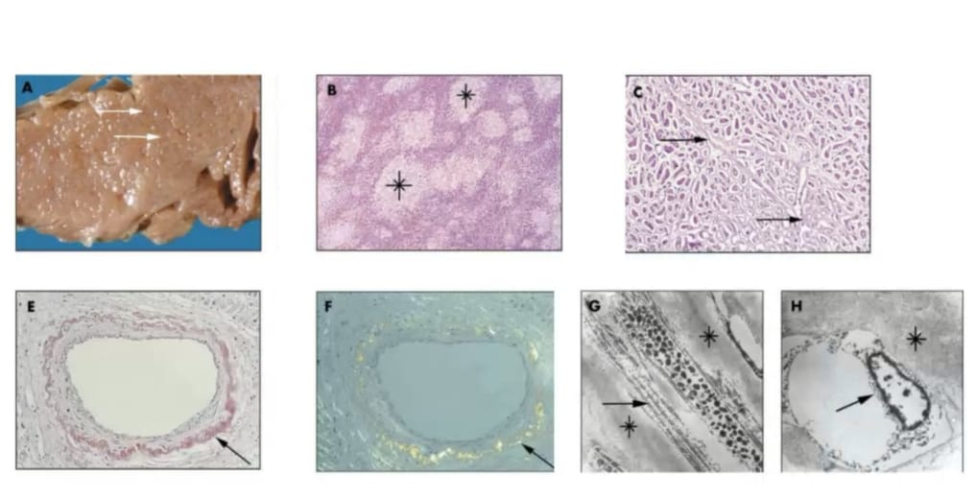
Nell’ulteriore caso riportato nell’ immagine posta sopra, che nell’amiloidosi cardiaca il cuore in genere non ha alterazioni macroscopiche significative, come si può osservare i noduli evidenziati nelle immagini con le frecce (poiché risulta molto difficile vederli, soprattutto all’inizio in quanto si parla di depositi molto piccoli) si tratta di noduli sub endocardici (ossia siti subito al di sotto del rivestimento interno dell’cuore) e tra i miocardiociti; potrebbe determinarsi che per un accumulo di tali noduli si potrebbe determinare una sorta di atrofia meccanica e anche può avere delle conseguenze da un punto di vista del sistema di conduzione (dunque anomalie all’ECG), in tal caso tali aree all’microscopio ottico appaiono di colorito nettamente più chiaro rispetto al circostante, e tali sono le bande eusinofile che si possono trovare anche intorno ai singoli micardiociti. Nell’caso riportato in figura sovrastente, si osserva un arteria coronarica intorno al vaso è possibile notare dell’materiale (in tal caso tale volta colorato con Rosso Congo), e nell’altra immagine si può poi anche notare come vi sia una rifrangenza particolare del materiale spesso in corrispondenza del punto in cui è avvenuta la colorazione; le altre immagini invece presentano gli aspetti della fibrilla all’microscopio elettronico (quella presentata è una cellula endoteliare) l’asaterisco presente nelle immagini indica il deposito extracellulare.
Miocardite
Un'altra patologia dell’miocardio è la miocardite, ossia un infiammazione dell’miocardio stesso, in realtà anche in tal caso parliamo di un gruppo di patologie più che di una sola patologia in cui agenti infettivi e/o processi infiammatori determinano un danno a carico dell’miocardio. Tra le cause principali di miocardite riscontriamo:
-innanzi tutto le infezioni (date da virus, clamidia, rickettsia, batteri funghi, protozoi) ossia da vi sono tantissimi agenti che possono determinare u infezione a livello dell’miocardio.
-reazioni immuno-mediate (post virali, post streptococciche come la febbre reumatica, lupus eritematoso sistemico, ipersensibilità da farmaci in particolare alcuni, in casi di rigetti da trapianto, o in alcuni nell’immunoterapia
-possono anche essere cause sconosciute come nella sarcoidosi, o nella miocardite a cellule giganti (che costituisce una forma particolare di miocardite).
La miocardite può essere asintomatica da un punto di vista clinico, oppure può manifestarsi sotto forma di : affaticamento, alterazione della respirazione, palpitazioni, dolore, febbre, sino ad arrivare alle forme più gravi dove si può avere insuffiicenza cardiaca acuta e morte improvvisa. La cardiomiopatia dilatativa può essere una complicanza tardiva della miocardite.
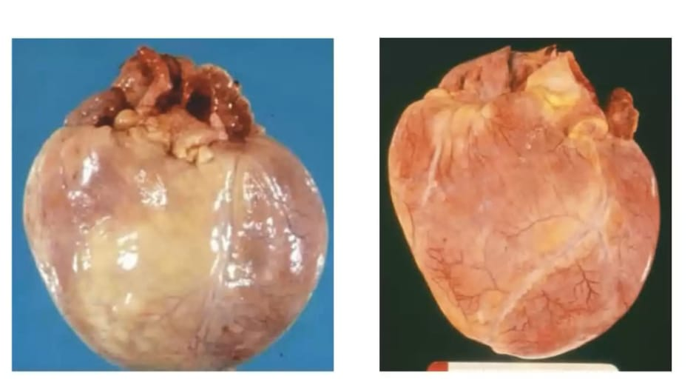
Quelle sopra riportate sono due immagini di miocardite, in entrambi i casi è possibile notare la congestione dei vasi, che dunque risultano molti più evidenti aumentati e pieni di sangue in entrambe le immagini riportate, si può inoltre riscontrare una lieve dilatazione dell’cuore rispetto a quello che è il suo profilo normale. Macroscopicamente il cuore nella miocardite può avere un aspetto normale oppure dilatato, se la malattia perdura nel tempo può esserci anche un certo grado di ipertrofia; negli stadi avanzati il miocardio ventricolare appare comunque flaccido e possono formarsi dei trombi murari.
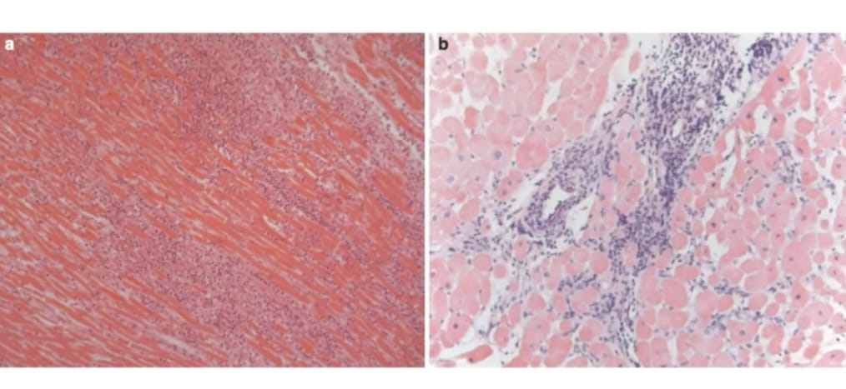
La miocardite attiva è caratterizzata da un infiltrato infiammatorio (ossia da cellule infiammatorie) presenti nell’interstizio, con miociti in degenerazione o apoptotici; in genere si tratta di un infiltrato formato da linfociti in maniera diffusa, però poiché (come del resto si può anche osservare dalle immagini sopra riportate) si possono avere aree intensamente infiammate associate ad aree dove invece l’infiammazione è molto scarsa o addirittura assente, se si fa una biopsia dell’miocardio questa può anche non essere diagnostica ma dare un falso negativo (poiché viene biopsiata un area dove non è presente una infiammazione evidente), se il paziente sopravvie alla fase acuta della miocardite le lesioni infiammatorie spesso si risolvono senza lasciare nessuna alterazione residua, oppure si può avere una fibrosi progressiva.
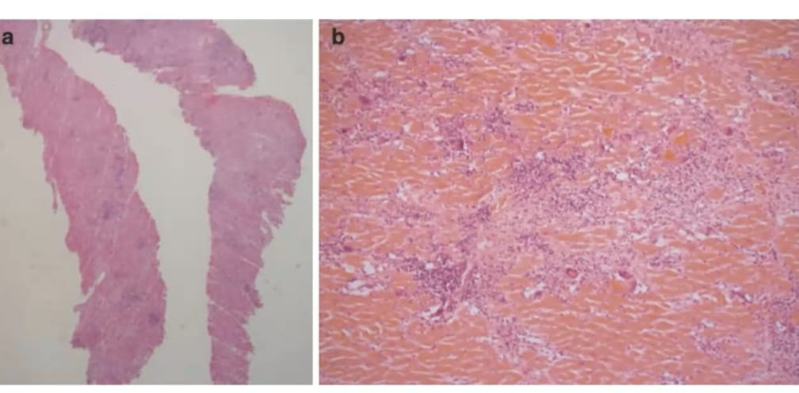
La miocardite a cellule giganti, è una forma di miocardite (precedentemente accennata, ossia quella forma dove non si può riscontrare una causa vera e propria) è morfologicamente distinta (ossia ha un aspetto morfologico diverso dalle altre forme),poiché in tal caso l’infiltrato infiammatorio contiene cellule giganti multinucleate (che nell’immagine sopra presentata dice la prof forse non si vedono benissimo), però in realtà si distinguono come delle macchie un po' più rosse ed un po' più grandi rispetto alle altre presentate in figura sovrastante, e che presentano una colorazione più bluastra che sarebbero i linfociti, ossia le cellule infiammatorie. Le cellule giaganti multinucleate di cui si parla derivano dalla fusione di più macrofagi, poi inoltre sono presenti linfociti, eusinofili, plasmacellule, macrofagi, etc. ; è presente anche un danno dei miociti che può essere focale, anche se spesso però risulta molto esteso, difatti questa rappresenta di tutte le varianti della miocardite quella più grave con un decorso spesso rapido e fatale e dunque si ha una prognosi assolutamente sfavorevole.

